1. 下载安装包

2. 在D盘解压缩

3. 运行看是否成功

3.1. 判断是否成功

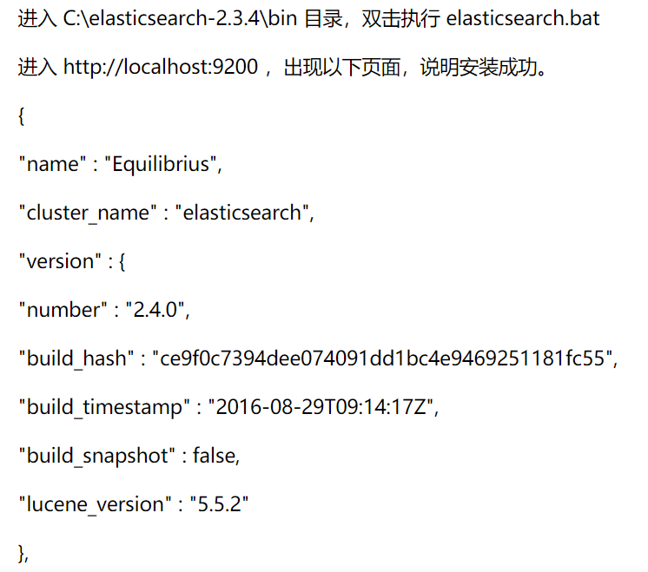

3.2. 如何运行该数据库

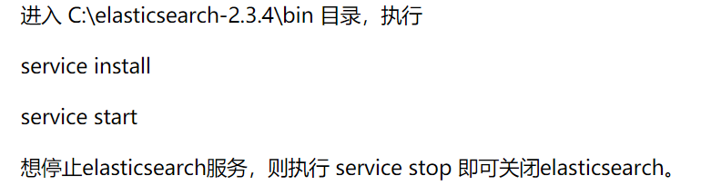

3.3. Marvel和header插件的区别, 选择安装哪一个?

区别:

head插件可以用来快速查看elasticsearch中的数据概况以及非全量的数据，也支持控件化查询和rest请求，但是体验都不是很好。

marvel工具可以帮助使用者监控elasticsearch的运行状态，不过这个插件需要license。安装完license后可以安装marvel的agent，agent会收集elasticsearch的运行状态。一般就用它来看各个索引的数据量以及分片的状态。

综合考虑: 选择简单点的head

4. 学习基于python代码的导入数据